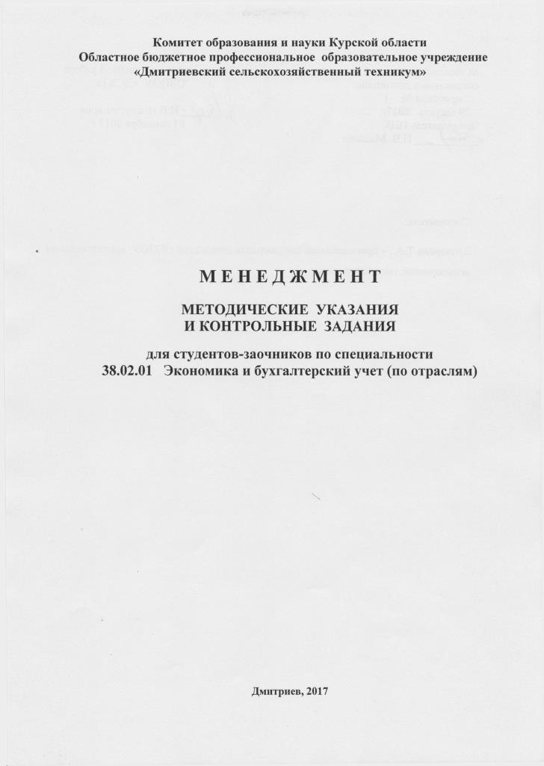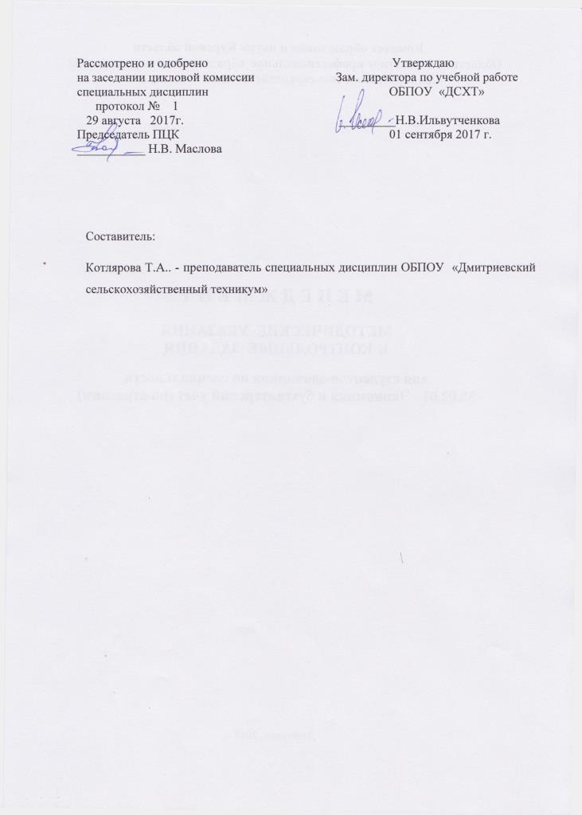

Общие методические указания
Программа дисциплины «Менеджмент» предусматривает изучение теоретических аспектов функционирования и совершенствования системы управления организацией, с целью усвоения основ управления трудовым коллективом, формирование аналитического подхода к оптимизации управленческих структур, оценки реальных управленческих ситуаций и принятию управленческих решений.
Дисциплина «Менеджмент» является общепрофессиональной, устанавливающей базовые знания для освоения специальных дисциплин.
В условиях становления современных рыночных отношений меняется не только характер экономической деятельности организации, но и методика управления ими, поэтому в результате изучения дисциплины студенты должны знать характерные черты современного менеджмента и уметь применять их в профессиональной деятельности.
Изучение программного материала должно способствовать формированию у студентов нового экономического мышления.

В результате освоения дисциплины обучающийся должен уметь:

- использовать на практике методы планирования и организации работы подразделения;

- анализировать организационную структуру управления;

- проводить работу по мотивации трудовой деятельности;

-применять в профессиональной деятельности приемы делового и управленческого общения;

-применять эффективные решения, используя систему методов управления;

- учитывать особенности менеджмента в области профессиональной деятельности.

В результате освоения дисциплины обучающийся должен знать:

- сущность и характерные черты современного менеджмента, историю его развития;

- методы планирования и организации работы подразделения;

- принципы построения организационной структуры управления;

- основы формирования мотивационной политики организации;

- особенности менеджмента в области профессиональной деятельности;

- внешнюю и внутреннюю среду организации.
В условиях становления современных рыночных отношений меняется не только характер экономической деятельности организации, но и методика управления ими, поэтому в результате изучения дисциплины студенты должны знать характерные черты современного менеджмента и уметь применять их в профессиональной деятельности.
Изучение программного материала должно способствовать формированию у студентов нового экономического мышления.
Дисциплина «Менеджмент» базируется на знаниях, умениях и навыках, полученных студентами при изучении общих гуманитарных и социально-экономических дисциплин, раскрывает практику управления во всех ее проявлениях, рассматривает способы добиваться поставленной цели, используя труд, интеллект и мотивы поведения людей.
В процессе изучения дисциплины «Менеджмент» рекомендуется обращать внимание студентов на ее прикладной характер: показывать где и когда изучаемые теоретические положения и практические навыки могут быть использованы в практической деятельности.
При изучении материала дисциплины по соответствующим разделам и темам следует использовать законодательные и нормативные акты РФ, а также инструктивные материалы министерств и ведомств.
Для развития творческой активности студентов рекомендуется выполнение ими самостоятельных творческих работ по проблемам менеджмента.
Освоение дисциплины «Менеджмент» предполагает также выполнение практических занятий.

Рекомендуемое количество часов на освоение программы дисциплины:

Максимальной учебной нагрузки обучающегося 90 часов, в том числе:

Обязательная аудиторная нагрузка на дневном отделении (всего) 60 часов

-обязательной аудиторной учебной нагрузки обучающегося на заочном отделении 12 часов;

- самостоятельной работы обучающегося 78 часов;
ТЕМАТИЧЕСКИЙ ПЛАН УЧЕБНОЙ ДИСЦИПЛИНЫ
Наименование разделов и тем | Кол-во часов при очной форме обучения
 | всего | в т.ч. практич. занятия
Введение. | 2
Тема 1. Сущность и характерные черты современного менеджмента. | 2
Тема 2. Структура организации. Внешняя и внутренняя среда организации. | 6 | 2
Тема 3. Цикл менеджмента. | 2
Тема 4. Планирование в системе менеджмента. | 6 | 2
Тема 5. Мотивация и потребности. | 4
Тема 6. Система методов управления. Самоменеджмент. | 2
Тема 7. Коммуникативность и управленческое общение. | 4 | 2
Тема 8. Деловое общение. | 8 | 4
Тема 9. Процесс принятия решений. | 8 | 4
Тема 10. Контроль и его виды. | 4 | 2
Тема 11. Управление конфликтами и стрессами. | 6 | 2
Тема 12. Руководство: власть и партнерство. | 6 | 2
Всего по дисциплине: | 60 | 20

ПЕРЕЧЕНЬ ПРАКТИЧЕСКИХ ЗАНЯТИЙ

Тема 2. | Упражнения по составлению заданной структуры управления;
Тема 4. | Составление миссии организации.
Тема 7. | Использование приемов аттракции
Тема 8. | Составление плана проведения совещаний, переговоров, бесед.
Тема 9. | Упражнения по рассмотрению вариантов управленческих решений в конкретных ситуациях.
Тема 10. | Составление плана-схемы проведения контроля
Тема 11. | Решение заданной конфликтной ситуации
Тема 12. | Определение стиля управления по «Решетке менеджмента» в заданной ситуации.

Рекомендуемая литература.
1. Гусев А. Е. «Основы современного менеджмента».
2. Герчикова И. Н. «Менеджмент» практикум.
3. Зайцева О. А. «Основы менеджмента».
4. Королев Ю. Б. «Менеджмент в АПК»
5. Люкшинов А. Н. «Стратегический менеджмент на предприятиях
АПК».
6. Мескон М. Х. «Основы менеджмента».
7. Наумов А. И. «Менеджмент».
8. Наумов А. И. «Менеджмент» практикум.
9. Страхова О. А. «Менеджмент».
10. Шикунов В. Г. «Основы управленческой деятельности».

Учебное задание
ВВЕДЕНИЕ
Студент должен:
иметь представление:
- о менеджменте как особом виде профессиональной деятельности;
Методические указания
При изучении введения необходимо обратить внимание на понятие менеджмента, его содержание и место в системе социально-экономических категорий; на практические предпосылки возникновения менеджмента, его роль в развитии современного производства. Менеджмент как наука и искусство. Менеджмент как человеческий фактор, специальность и система.
Менеджмент – это система управления производством с целью повышения его эффективности и получения прибыли.
Чтобы лучше понять, что такое менеджмент необходимо изучить сущность основных школ управления.
Вопросы для самоконтроля
- Понятие менеджмента.
- Понятие управления.
- Виды менеджмента.
- Школы управления и их основные положения.
ТЕМА 1. СУЩНОСТЬ И ХАРАКТЕРНЫЕ ЧЕРТЫ СОВРЕМЕННОГО МЕНЕДЖМЕНТА
Студент должен:
знать:
- сущность современных подходов к менеджменту;
- национальные особенности менеджмента;
Методические указания
При изучении темы следует изучить современные подходы в менеджменте: колличественный, процессный, системный и ситуационный. Их сущность и основные отличия. Проблемы менеджмента в условиях переходной экономики России.
Изучая проблемы менеджмента в условиях рыночной экономики России, необходимо уяснить, что для того, чтобы выйти на намеченный рубеж, необходимо сосредоточить усилия на трех главных направлениях.
- Комплексной автоматизации производственных процессов.
- Совершенствовании форм и методов управления, включая и организацию производства и развитие технико-технологической базы.
- Развитии кадрового потенциала при одновременном повышении квалификации, активности и лояльности каждого работника.
Вопросы для самоконтроля
- Сущность системного подхода.
- Сущность процессного подхода.
- Сущность ситуационного подхода.
- Проблемы менеджмента в условиях современной России.
ТЕМА 2. СТРУКТУРА ОРГАНИЗАЦИИ.
ВНЕШНЯЯ И ВНУТРЕННЯЯ СРЕДА ОРГАНИЗАЦИИ.
Студент должен:
знать:
- основные типы структур организации;
- органы управления;
- основные функции управления;
- внешнюю и внутреннюю среды организации;

уметь:
- составлять заданную структуру организации,
-определять преимущества и недостатки каждого типа структур

Методические указания
Изучая данную тему, необходимо уяснить понятие организации как объекта менеджмента.
Организация - это группа людей, деятельность которых сознательно координируется для достижения общих целей.
Органы управления. Основные принципы построения организационных структур. Типы структур управления: линейная, функциональная, дивизионно-функциональная, линейно-масштабная и др.
Структура организации – это взаимоотношения уровней и областей, построенная таким образом, чтобы каждый ее элемент обеспечивал эффективное достижение цели организации.
Обратить внимание на основные принципы и методы построения организационных структур управления и их типы и виды.
Внутренняя среда организации включает в себя пять основных вэлементов: цели, структура, задачи, технологии и люди.
Внешняя среда организации представляет собой совокупность факторов: факторы внешней среды прямого действия, поставщики, потребители, конкуренты, профсоюзы, государственные органы: факторы внешней среды организации косвенного воздействия: состояние экономики, политические и социально-культурные факторы, международные события, научно-технический прогресс.

Практическое занятие
Составление организационной структуры управления по заданному условию.

Вопросы для самоконтроля
- Понятие организации.
- Внутренние элементы организации.
- Типы структур управления.
- Виды структур управления.
- Внешняя среда и ее факторы.

ТЕМА 3. ЦИКЛ МЕНЕДЖМЕНТА
Студент должен:
знать:
- основные составляющие цикла менеджмента, их характеристику;

Методические указания
Сущность процесса управления проявляется в его функциях: планирование, организация, мотивация и контроль – основа управленческой деятельности. Основные составляющие цикла менеджмента. Характеристика функций цикла. Взаимосвязь и взаимообусловленность функций управленческого цикла.
Прогнозирование и планирование определяют перспективу развития и будущее состояние системы производства как объекта и субъекта управления.
Функция организации охватывает, главным образом, исполнительскую и оперативную деятельность. Ее цели – формирование управляющей и управляемой подсистемы, установление конкретных параметров, режимов работы подразделений предприятия, отношений между людьми.
Мотивация процесс обеспечения достижения цели организации.
Функция контроля имеет возможность устранять помехи на пути выполнения плановых заданий.
Вопросы для самоконтроля
- Какие функции включает цикл менеджмента.
- Сущность планирования.
- Функция организации.
- Мотивация как функция управления.
- Контроль как процесс достижения цели.
ТЕМА 4. ПЛАНИРОВАНИЕ В СИСТЕМЕ МЕНЕДЖМЕНТА
Студент должен:
знать:
- сущность стратегического и тактического планирования;
уметь:
- определить главную цель деятельности фирмы (миссию).
Методические указания
Планирование – это деятельность по выработке и принятию управленческих решений, направленных для достижения желаемого результата.
При изучении данной темы необходимо уяснить многие понятия и значения. Роль планирования в организации. Формы планирования. Виды планов. Основные стадии планирования.
Стратегическое (перспективное) планирование. Процесс стратегического планирования состоит из следующих этапов: миссия и цели, анализ внешней среды, анализ сильных и слабых сторон, анализ альтернативных и выбор стратегии, управление реализацией стратегии, оценка стратегии.
Стратегия разрабатывается и формируется высшим руководством, но ее реализация предполагает участие всех уровней управления.
Общий стратегический план представляет собой программу, которая направляет деятельность предприятия в течение продолжительного периода времени, а конфликтные и социальные обстановки вынуждают его корректировать.
Тактическое (текущее) планирование. Основные этапы текущего планирования. Реализация текущих планов.
Тактическими планами называют планы текущей деятельности или планы прибыли. Они ориентированы на мероприятия, с помощью которых выпускаемые товары и услуги производятся и поступают на рынки.
Практическое занятие
Разработка процесса стратегического планирования. Выбор миссии и цели организации.
Вопросы для самоконтроля
- Сущность планирование.
- Этапы процесса стратегического планирования.
- Типы стратегии.
- Тактические планы.
ТЕМА 5. МОТИВАЦИЯ И ПОТРЕБНОСТИ
Студент должен:
знать:
- критерии мотивации;
- первичные и вторичные потребности;
- основные содержательные и процессуальные теории мотивации.
Методические указания
Мотивация (стимулирование) – процесс побуждения себя и других к деятельности для достижения личных целей и целей организации.
При изучении темы необходимо обратить внимание на понятие мотивация и критерии мотивации труда. Индивидуальная и групповая мотивация. Ступени мотивации. Правила работы с группой. Первичные и вторичные потребности. Потребность – это физическое и психологическое ощущение недостатка чего-либо. Потребности и мотивационное поведение. Мотивация и иерархия потребностей. Процессуальные теория мотивации. Содержательные теории мотивации основываются на определении внутренних побуждений, которые заставляют действовать людей таким образом.
Из содержательных теорий мотивации заслуживаю внимания теории А. Маслоу, Д.М. Клелланда, Ф. Герцберга.
Процессуальные теории мотивации основываются на том, как ведут себя люди с учетом их восприятия и познания, к ним относят теорию ожиданий, теорию справедливости и модель мотивации.
Сущность делегирования, правила и принципы делегирования.
Вопросы для самоконтроля
- Понятие мотивации.
- Понятие и виды потребностей.
- Группы теорий мотивации.
- Содержательные теории мотивации.
- Процессуальные теории мотивации.

ТЕМА 6. СИСТЕМА МЕТОДДОВ УПРАВЛЕНИЯ. САМОМЕНЕДЖМЕНТ
Студент должен:
знать:
- методы управления;
- технику личной работы руководителя;

Методические указания
Изучите сущность основных методов управления, организационно-распорядительные, экономические, социально-психологические; их достоинства и недостатки, характер воздействия.
Организационно-распорядительные методы – система методов воздействия на управляемый объект для достижения цели.
Экономические методы – это использование в управлении экономических рычагов и инструментов благоприятно влияющих на развитие организации.
Социально-психологические методы предполагают необходимость создания таких производственных отношений, при которых способности людей могли быть полностью реализованы.
Система методов: моделирование, экспериментирование, экономико-математические и социальные измерения и др.
Самоменеджмент. Планирование и организация работы менеджера. Улучшение условий и режима работы. Анализ участия коллектива в управлении. Ортобиоз, слагаемые ортобиоза: релаксация, рекрсация, катарис.
Вопросы для самоконтроля
- Понятие метода управления.
- Группы методов управления.
- Организационно-распорядительные методы.
- Экономические методы.
- Социально-распорядительные методы.

ТЕМА 7. КОММУНИКАБЕЛЬНОСТЬ И УПРАВЛЕНЧЕСКОЕ ОБЩЕНИЕ
Студент должен:
знать:
- коммуникативность и ее виды;
- уровни коммуникации;
- трансакционный анализ;
уметь:
- использовать приемы аттракции в управлении подчиненными.

Методические указания
Изучите понятие общения и коммуникации. Информация и ее виды: функциональная, координационная, оценочная. Трансакты, три формы трансакта: параллельный, перекрестный, скрытый. Эффективная коммуникация. Функции и назначение управленческого общения. Условия эффективного общения. Два закона управленческого общения. Психологические приемы достижения расположенности подчиненных (аттракция).
Коммуникация представляет собой процесс, связанный с межличностным и организационным общением при передаче информации как внутри организации, так и с внешней средой.
Коммуникационный процесс – это процесс обмена информацией между двумя и более людьми.
Выделяют четыре базовых элемента в процессе обмена информацией:
- отправитель – лицо, которое собирает, отбирает и передает информацию;
- сообщение- сущность информации;
- канал – средство передачи информации;
- получатель – лицо, которому предназначена информация и который ее воспринимает.
Изучите понятие трансакции. Трансакция представляет собой единицу общения, состоящую из стимула и реакции между двумя состояниями сознания. Вербальное общение в трансакции сопровождается невербальным, выражающемся во взгляде, интонации, рукопожатии и т.д.

Практическое занятие
Разработать различные приемы расположения подчиненных и проверка на общительность.
Вопросы для самоконтроля
- Понятие общения.
- Понятие коммуникации и коммуникативного процесса.
- Понятие информации и ее уровни.
- Сущность управленческого общения.
ТЕМА 8. ДЕЛОВОЕ ОБЩЕНИЕ
Студент должен:
знать:
- правила ведения деловой беседы, переговоров, совещаний;
- условия эффективного общения;
уметь:
- составить план беседы, совещания, переговоров.
Методические указания
В данной теме необходимо изучить правила ведения бесед, совещаний. Планирование проведения данных мероприятий. Абстрактные типы собеседников. Факторы повышения эффективности целевого общения. Техника телефонных переговоров. Фазы делового общения: начало беседы, передача информации, аргументирование, опровержение довоз собеседника, принятие решения.
Общение – это чрезвычайно тонкий и деликатный процесс взаимодействия людей. В общении раскрываются индивидуальные особенности участников процесса. Общение имеет сои функции, средства, виды , типы и фазы.
В психологии выделяют следующие виды общения:
- «Контакт масок»
- Формально-ролевое общение
- Светское общение
- Духовное межличностное общение
- Деловое общение.
В общении выделяю три стороны общения6
-перцептивную – процесс восприятия друг друга;
- коммуникативную –процесс обмена информацией;
- интерактивную - процесс взаимодействия партнеров по общению.
Наиболее распространенной формой делового общения является деловая беседа. При подготовки и проведении деловой беседы необходимо выполнять ряд требований и правил.
Практическое занятие
Составление конкретных планов проведения бесед, совещаний, переговоров. (соблюдая правила и требования их подготовки и проведения).
Вопросы для самоконтроля
- Понятие делового общения.
- Стороны делового общения.
- Правила проведения бесед, совещаний и переговоров.
ТЕМА 9. ПРОЦЕСС ПРИНЯТИЯ РЕШЕНИЙ
Студент должен:
знать:
- типы решений;
- требования к решениям;
- методику принятия эффективного решения;
уметь:
-принимать эффективное решение.
Методические указания

Изучите типы решений и требования, предъявляемые к ним. Методы принятия решений. Матрица принятия решений. Уровни принятия решений: рутинный, селективный, адаптационный, инновационный. Этапы принятия решений: установление проблемы, выявление факторов и условий, разработка решений, оценка и принятие решения.
Управленческое решение – результат творческого, целенаправленного анализа проблемной ситуации, выбора и реализации путей, методов и средств ее разрешения в соответствии с поставленной целью.
При принятии управленческого решения необходимо учитывать требования: своевременность принятия решения, полнота принимаемого решения, полномочность и согласованность с ранее принятыми решениями.
Существуют различные классификации управленческих решений.
Выделяют следующие этапы принятия рационального решения: диагноз проблемы; формулировка ограничений и критериев для принятия решения: выявления вари антов; экономический анализ всех вариантов; выбор варианта, реализация данного варианта; оценка принятого решения и обратная связь.
Каждое управленческое решение отвечает на ряд вопросов. Это выбор, который должен сделать руководитель в соответствии с занимаемой им должности. Процесс принятия решения нельзя рассматривать отдельно от всего хода управления. Любые решения, которые принимаются в рамках организации, имеют свои последствия, как положительные, так и отрицательные.
Управленческое решение – психологический процесс, где не всегда срабатывает только логика или интуиция.

Практическое занятие
Разработка на конкретном примере вариантов принятия управленческого решения
Вопросы для самоконтроля
- Понятие управленческого решения.
- Требования при принятии управленческого решения.
- Классификация управленческих решений.
- Этапы принятия рационального решения.

ТЕМА 10. КОНТРОЛЬ И ЕГО ВИДЫ
Студент должен:
знать:
- виды и правила контроля;
- этапы контроля;
уметь:
- составить план-схему организации контроля.

Методические указания
Изучите контроль, понятие и сущность, этапы контроля: выработка стандартов и критериев, сопоставление с реальными результатами, коррекция. Правила контроля и виды: предварительный, текущий, заключительный. Итоговая документация по контролю.
Контроль – постоянный процесс, обеспечивающий достижение цели организации, путем своевременного обнаружения возникающих в ходе производственно-хозяйственных проблем.
Основные задачи контроля:
- сбор и систематизация информации о фактическом состоянии деятельности и ее результатах;
- оценка состояния и значимости полученных результатов, выявление отклонений;
- анализ причин отклонений, факторов , влияющих на это;
- прогнозирование последствий сложившейся ситуации и обоснование необходимости принятие корректирующих действий.
В процессе контроля выделяются три этапа.
- Выработка стандартов и критериев.
- Сопоставление фактических результатов с ожидаемыми (плановыми).
- Принятие корректирующих мер.
Технология контроля очень сложна и содержит в себе несколько операций.
Практическое занятие
Составить план проведения контроля для конкретного предприятия (структурного подразделения).
При составления плана – схемы проведения контроля необходимо учитывать ряд требований:
- Контроль должен быть всеобъемлющим.
- Контроль должен быть непрерывным по времени.
- Контроль должен быть экономичным.
- Система контроля должна быть простой.
- Контроль должен быть целенаправленным.
- Контроль следует сосредотачивать на результатах.
Вопросы для самоконтроля
- Понятие контроля и его задачи.
- Виды контроля.
- Сущность предварительного, текущего и заключительного контроля.
- Этапы проведения контроля.
- Требования при проведении контроля.
ТЕМА 11. УПРАВЛЕНИЕ КОНФЛИКТАМИ И СТРЕССАМИ
Студент должен:
знать:
- виды конфликтов;
- методы управления конфликтами;
- сущность и природа стрессов;
- методы снятия стресса
уметь:
- разрешать конфликтные ситуации;
- находить пути предупреждения стрессовых ситуаций.

Методические указания
При изучении темы необходимо обратить внимание на следующее:
- Конфликт как органическая составляющая жизни общества и организации.
- Сущность и классификация конфликтов. Конфликты в коллективе и пути их преодоления. Причины и виды конфликтов. Методы управления конфликтами. Последствия конфликтов.
- Природа и причина стрессов. Взаимосвязь конфликта и стресса. Позитивные и негативные стрессы. Методы снятия стресса.
Конфликт – это отсутствие согласия между двумя и более сторонами. Это могут быть отдельные люди, группы людей.
Существует два вида конфликта: функциональный и дисфункциональный. Функциональный конфлик в конечном итоге приводит на более высокий и эффективный уровень развития, появляются условия для сотрудничества и взаимопонимания.
Дисфункциональные конфликты приводят к негативным, часто разрушительным действиям, которые иногда перерастают в неприязнь и другие явления, что резко снижает эффективность работы организации.
Изучите причины и методы разрешения конфликтных ситуаций.
Важное значения для руководителя имеет управление стрессами.
Стресс – это физическое и, главным образом, психическое напряжение организма. Стресс может быть информационный и эмоциональный. Для управления стрессами, необходимо изучить факторы, вызывающие стресс: организационные и личностные.
Чтобы избежать стресса руководителю необходимо, создавать и поддерживать у подчиненных мажорное настроение.

Практическое занятие
Рассмотреть конкретные конфликтные ситуации и найти пути их разрешения.
Правила разрешения конфликта:
- Выявить предмет и источник конфликта.
- Не расширять предмет конфликта, сокращать число претензий, особенно эмоционального характера.
- Надо знать, как развивается конфликт.
- Необходимо внимательное отношение к обеим конфликтующим сторонам.
- Нужна правильная оценка руководителем обеих сторон.
- Нельзя переоценивать заслуги одних и недооценивать других.
- Особое внимание надо проявлять к конфликтным личностям.
Вопросы для самоконтроля
- Понятие конфликта, основные виды и типы конфликтов.
- Причины конфликтов.
- Методы разрешения конфликтов.
- Понятие стресса.
- Факторы стресса и методы снятия стрессовых ситуаций.
ТЕМА 12. РУКОВОДСТВО: ВЛАСТЬ И ПАРТНЕРСТВО
Студент должен:
знать:
- виды власти и влияния;
- формы построения взаимоотношений с партнерами;
- основные стадии руководства в управлении;
уметь:
- уметь увязывать интересы работников с интересами фирмы.

Методические указания
При изучении темы необходимо обратить внимание на вопросы:
- Власть и влияние. Виды власти: власть, основанная на принуждении; власть, основанная на вознаграждении; законная власть (влияние через традиции): власть примера (влияние с помощью харизмы); экспертная власть. Методы влияния, их содержание. Лидерство и власть.
- Стили руководства в управлении. Двухмерная трактовка стилей. Управленческая решетка.
- Имидж менеджера. Психологическая устойчивость руководителя как основа нормальной обстановки в организации.
Власть – это способность влиять на других людей. С понятием власти тесно связано понятие лидерства.
Необходимо различать понятия «Руководство» и «Лидерство». В любой организации возникают два типа взаимоотношений – формальное и неформальное.
Лидерство – это процесс воздействия на людей, порожденный системой как раз неформальных отношений. Руководство подразумевает, в первую очередь, наличие четко структурированных формальных отношений, через которые оно и реализуется.
Различают следующие виды власти:
- Власть, основанная на принуждении.
- Власть, основанная на вознаграждении.
- Экспертная власть.
- Эталонная власть (власть примера).
- Законная власть.
С понятием власти связано понятие руководства.
Стиль руководства – это привычная манера поведения руководителя по отношению к подчиненным, чтобы оказать на них влияние и добиться достижения цели организации. Выделяют три стиля руководства: авторитарный, демократический и либеральный.
Эффективность работы организации во многом зависит от имиджа менеджера, который должен обладать рядом качеств.
Важное место в создании нормального социально-психологического климата в организации имеет психологическая устойчивость руководителя. Необходимо знать, что психика человека – это не просто сумма познавательных, эмоциональных и волевых процессов и функций, она представляет собой единство всех сторон личности.
Практическое занятие
Определение стиля и типа темперамента руководителя (по тестам).
Вопросы для самоконтроля
- Понятие власти и лидерства.
- Виды власти.
- Виды стилей руководства.
- Сущность стилей руководства.
- Понятие темперамента.
- понятие социально-психологического климата в трудовом коллективе.

Вопросы для контрольной работы.
- Понятие менеджмента, его содержание и место в системе социально-экономических категорий.
- Менеджмент в системе управления.
- Цели и задачи менеджмента.
- Характерные аспекты и стадии менеджмента.
- Эволюция управленческой мысли.
- Школы управления.
- Теория управления в России.
- Современные подходы в менеджменте.
- Закономерности менеджмента.
- Принципы менеджмента.
- Внутренняя среда организации, ее элементы: цели, задачи и структура.
- Внутренняя среда организации, ее элементы: технология и люди.
- Понятие структуры управления, звена управления и ступени управления.
- Характеристика и построение организационной структуры управления.
- Характерные черты бюрократической структуры управления.
- Основные виды и типы структур управления.
- Внешняя среда и ее характерные черты.
- Факторы прямого воздействия внешней среды.
- Факторы косвенного воздействия внешней среды.
- Общие функции управления.
- Сущность методов управления.
- Экономические методы.
- Организационно – распорядительные методы управления.
- Социально – психологические методы.
- Роль и сущность планирования в организации.
- Принципы планирования.
- Содержание, задачи и методы планирования.
- Стратегическое и текущее планирование.
- Этапы стратегического планирования.
- Анализ внешней среды организации.
- Управленческое обследование сильных и слабых сторон организации.
- Анализ стратегических вариантов.
- Выбор и оценка стратегии.
- Понятие потребности. Первичные и вторичные потребности.
- Понятие мотивации, ее роль в повышении эффективности деятельности организации.
- Содержательные теории мотивации.
- Процессуальные теории мотивации.
- Понятие и классификация информации.
- Уровни информационного обеспечения.
- Коммуникационный процесс.
- Понятие общения и коммуникации.
- Виды коммуникаций.
- Функции и назначение управленческого общения.
- Основные этапы делового общения.
- Основные формы делового общения и их характеристика.
- Понятие управленческого решения.
- Классификация управленческих решений.
- Технология принятия решений.
- Сущность и задачи контроля.
- Виды и стадии управленческого контроля.
- Этапы контроля.
- Принятие решений по итогам контроля.
- Сущность предварительного, текущего и заключительного контроля.
- Характерные черты контроля.
- Понятие власти. Виды власти.
- Понятие стиля управления.
- Характеристика стилей управления.
- Авторитарный стиль управления.
- Демократический стиль управления.
- Имидж руководителя.
- Деловой этикет.
- Понятие, виды и типы конфликтов.
- Причины возникновения конфликтов.
- Методы разрешения конфликтных ситуаций.
- Понятие и виды стресса.
- Методы снятия стресса.
- Понятие трудового коллектива и его характеристика.
- Стадии формирования трудового коллектива.
- Социально – психологический климат и его характеристика.
- Кадры управления и их характеристика.
- Выполнить практическое задание:
- построить структуру управления вашего предприятия;
- согласно построенной структуры управления, осуществить подбор главных специалистов;
- определите основные цели организации;
- охарактеризовать стиль управления вашего руководителя и его деловые качества;
- составьте план проведения совещания;
- разработайте план проведения контроля вашего предприятия или подразделения.

Таблица распределения контрольных вопросов и заданий по вариантам
оследняя цифра шифра | Последняя цифра шифра
 | 0 | 1 | 2 | 3 | 4 | 5 | 6 | 7 | 8 | 9
0 | 1,25,  51,61  71 | 2,26,  52,63  71 | 3,27,  53,62,  71 | 4,28,  54,64,  71 | 5,29,  55,65,  71 | 6,30,  56,66,  71 | 7,31,  57.67,  71 | 8,32,  58,68,  71 | 9,33,  59,69,  71 | 10,43,  60,70,  81
1 | 11,35,  52,62,  71 | 12,36,  53,63,  71 | 13,37,  54,64,  71 | 14,38,  55,65,  71 | 15,39,  56,66,  71 | 16,40,  57,67,  71 | 17,41,  58,68,  71 | 18,42,  59,69,  71 | 19,43,  60,70,  71 | 20,44,  51,61,  71
2 | 21,45,  53,63,  71 | 22,46,  54,64,  71 | 23,47,  55,65,  71 | 24,48,  56,66,  71 | 25,49,  57,67,  71 | 26,50,  58,68,  71 | 47,21,  59,69,  71 | 48,22,  60,70,  71 | 49,23,  51,61,  71 | 50,24  ,52,52,  71
3 | 2,26  ,12,36,  71 | 3,27,  13,37,  71 | 4,28,  14,38,  71 | 5,29,  15,39,  71 | 6,16,  30,40,  71 | 7,17,  31,41,  71 | 8,32,  18,42,  71 | 9,33,  19,43,  71 | 10,34,  20,44,  71 | 1,25,  11,35  ,71
4 | 3,13,  27,37  ,71 | 4,14,  28,38,  71 | 5,15,  29,39,  71 | 6,16,  30,40,  71 | 7,17,  31,41,  71 | 8,18,  32,421.  71 | 9,19,  33,43,  71 | 10,20,  34,44.  71 | 1,11  ,26,35,  71 | 2,32,  25,36,  71
5 | 4,21,  14,28,  71 | 5,22,  16,29,  71 | 6,16,  23,30,  71 | 7,24,  17,31,  71 | 8,18,  32,45,  71 | 9,19,  33,47,  71 | 10,20,  34,46,  71 | 1,11,  25,48,  71 | 2,12,  26,49,  71 | 3,13,  27,50,  71
6 | 5,15,  29,64,  71 | 6,16,  30,65,  71 | 7,17,  31,66,  71 | 8,18,  32,67,  71 | 15,19,  33.63,  71 | 10.20.  43,69,  71 | 4,11,  25,70,  71 | 3,12,  26,61,  71 | 2.13,  27,62,  71 | 1,14,  8,63,  71
7 | 6.26,  54,65,  71 | 7.27,  55.66.  71 | 8.28.  56,67,  71 | 9.29,  57,68,  71 | 10,30  ,58,69,  71 | 1,31,  59,70,  71 | 2,32,  60,66,  71 | 3,33,  51,63,  71 | 4,34,  52,62,  71 | 5,25,  53,61,  71
8 | 16,38,  22,55,  71 | 17,39,  23,56,  71 | 18,40,  24,67,  71 | 19,25,  41,58,  71 | 20,46,  52,67,  71 | 11,43,  35,60,  71 | 12,34,  47,51,  71 | 13,35,  48,52.  71 | 14,36,  49,53,  71 | 15,37,  50,57,  71
9 | 17,27,  56,66,  71 | 18,28,  57,67,  71 | 19,29,  58,68,  71 | 20,30,  59,69,  71 | 11,31,  60,70,  71 | 12,31,  51,61,  71 | 13,33,  52,62,  71 | 14,34,  53,63,  71 | 15,25,  64,54,  71 | 16,26,  55,66,  71

